**2019届人教版物理中考复习专项测试试题：第九讲 浮力**



学科网(www.zxxk.com)--教育资源门户，提供试卷、教案、课件、论文、素材及各类教学资源下载，还有大量而丰富的教学相关资讯！

　浮力

**1**．氢气球脱手后会飞上天空是因为氢气球受到________，用一弹簧测力计吊着一个铁块，将其浸没于水中，发现____________，由此可以说明____________________________________________。

**2**．(2018·池州模拟)中国核潜艇在捍卫中国领海过程中发挥了巨大作用，它的核反应堆是将核能转化为内能。为了执行任务，当它从长江潜入到东海时，假设潜入深度不变，则所受浮力________，潜艇机身所受液体压强________(均选填“变大”“变小”或“不变”)。

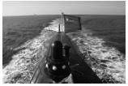第2题图

**3**．(2017·郴州)请画出漂浮在水面上的木块的受力示意图。

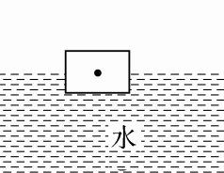第3题图

　阿基米德原理

**4**．(2017·辽阳)“辽宁舰”是我国第一艘航空母舰，该舰满载时排水量为67 000 t，则该舰满载时所受浮力为____________N(*g*取10 N/kg)。“辽宁舰”在航行时，两侧的护卫舰不能靠它太近，是因为它们之间水的流速大，____________，容易发生相撞事故。

**5**．(2018春·南陵县期末)如图所示，将一个正方体木块放入水中，静止时刚好有一半的体积露出水面，则该木块的密度是____________kg/m3。(已知：*ρ*水＝1.0×103 kg/m3)

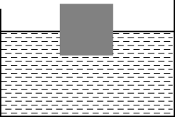第5题图

**6**．(2018·宿州模拟)如图所示，容器中装有一定质量的水，先后按甲、乙两种方式使物体*A*和小玻璃杯漂浮在水面上(图中细线重力及体积均不计)。设甲、乙两图中物体*A*和小玻璃杯共同受到的浮力分别为*F*甲和*F*乙，水对容器底的压强分别为*p*甲和*p*乙，则(　　)

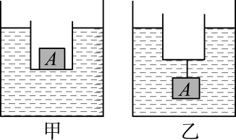第6题图

A．*F*甲＜*F*乙，*p*甲＝*p*乙 B．*F*甲＝*F*乙，*p*甲＝*p*乙

C．*F*甲＝*F*乙，*p*甲＜*p*乙 D．*F*甲＞*F*乙，*p*甲＞*p*乙

**7**．(2017·聊城)如图所示，水平地面上有一底面积为1.5×10－2 m2的圆柱形容器，容器中水深40 cm，一个边长为10 cm的正方体物块通过一根细线与容器底部相连，细线受到的拉力为4 N。(*g*＝10 N/kg)求：

(1)此时容器底受到水的压强和压力；

(2)此时物块受到的浮力和物块的质量；

(3)细线剪断后，物块静止时浸入水中的体积。

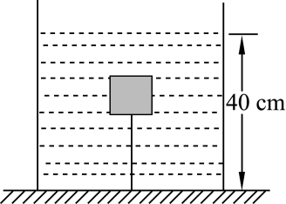第7题图

　物体的浮沉条件

**8**．(2017·自贡)一重为0.6 N的鸡蛋先后放入甲、乙两液体中，如图所示，鸡蛋在甲中悬浮，在乙中漂浮，则鸡蛋在甲中受到的浮力为________N，甲的密度________(选填“＞”“＜”或“＝”)乙的密度。

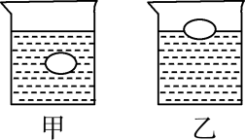第8题图

**9**．(2018·泰州)把重10 N，密度为0.9×103 kg/m3的实心物体投入水中。当物体静止时，物体处于________(选填“漂浮”“悬浮”或“沉底”)状态，物体所受浮力为________N，排开水的体积是__________m3。(*g*取10 N/kg)

**10**．(2018·眉山)如图所示，放在水平桌面上的三个完全相同的容器内，装有适量的水，将*A*、*B*、*C*三个体积相同的正方体分别放入容器内，待正方体静止后，三个容器内水面高度相同。下列说法正确的是(　　)

学科网(www.zxxk.com)--教育资源门户，提供试卷、教案、课件、论文、素材及各类教学资源下载，还有大量而丰富的教学相关资讯！

第10题图

A．物体受到的浮力大小关系为*FA*＞*FB*＞*FC*

B．三个物体的密度大小关系是*ρA*＞*ρB*＞*ρC*

C．容器对桌面的压力大小关系为*F*甲＝*F*乙＝*F*丙

D．容器底部受到水的压强大小关系为*p*甲＞*p*乙＞*p*丙

　浮力的应用

**11**．潜水艇在水中能够自由的上浮下沉，这主要是利用改变____________来实现的，气象气球在空中也能自由的上浮下沉，它主要是利用改变气囊的________来实现浮沉的。

**12**．(2018·庐阳区一模)图中*a*、*b*所示的是将相同的密度计分别放入两种不同液体中的情形，由图可知：两种液体的密度相比较：*ρa*________*ρb*。密度计在两种液体中受到浮力相比较：*Fa*________*Fb*。(均选填“＞”“＝”或“＜”)

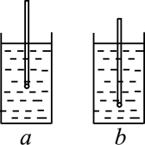第12题图

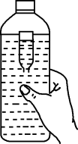第13题图

**13**．小明用矿泉水瓶和小玻璃瓶制作了一个“浮沉子”，如图所示。他将装有适量水的小玻璃瓶瓶口朝下，使其漂浮在矿泉水瓶内的水面上，矿泉水瓶内留有少量空气，拧紧瓶盖使其密封，用力挤压矿泉水瓶侧面时“浮沉子”下沉，松手后“浮沉子”即上浮。下列说法中错误的是(　　)

A．“浮沉子”下沉时，所受重力大于它受到的浮力

B．无论怎样挤压矿泉水瓶侧面，“浮沉子”不可能悬浮在水中

C．“浮沉子”上浮时，小瓶内的压缩空气会将内部的水压出

D．潜水艇与“浮沉子”浮沉的原理相同

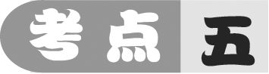　探究浮力的大小与哪些因素有关

**14**．(2018·吉林)在“探究浮力的大小跟液体的密度是否有关”的实验中，小明找来烧杯、清水、盐水、细线、弹簧测力计和小石块。实验步骤如下：

(1)用弹簧测力计测出小石块在空气中重力*G*；

(2)把小石块浸没在清水中，读出弹簧测力计的示数为*F*1，则小石块受到的浮力*F*浮＝____________；

(3)把小石块浸没在________中，读出弹簧测力计的示数*F*2，求出小石块此时受到的浮力*F*′浮；

(4)若*F*浮____________ (选填“等于”或“不等于”)*F*′浮，说明浮力的大小跟液体的密度有关。

**15**．(2018·北京)为了验证“浸在水中的物体所受浮力大小跟物体排开水的体积有关”，小明选用如图所示的圆柱体*A*(*ρA*＞*ρ*水)、弹簧测力计和装有适量水的烧杯进行实验。

学科网(www.zxxk.com)--教育资源门户，提供试卷、教案、课件、论文、素材及各类教学资源下载，还有大量而丰富的教学相关资讯！

第15题图

(1)以下是他的部分实验步骤，请你帮他补充完整：

①将圆柱体*A*悬挂在弹簧测力计下，静止时记录弹簧测力计的示数为*F*1；

②将圆柱体*A*下部的一格浸入水中，圆柱体不接触容器，静止时记录弹簧测力计的示数为*F*2；

③________________________________，静止时记录弹簧测力计的示数为*F*3。

(2)由*F*1－*F*2________(选填“＝”或“≠”)*F*1－*F*3，可以验证“浸在水中的物体所受浮力大小跟物体排开水的体积有关”。

学科网(www.zxxk.com)--教育资源门户，提供试卷、教案、课件、论文、素材及各类教学资源下载，还有大量而丰富的教学相关资讯！

学科网(www.zxxk.com)--教育资源门户，提供试卷、教案、课件、论文、素材及各类教学资源下载，还有大量而丰富的教学相关资讯！　阿基米德原理的应用

**16**．(2014·安徽·4分)一均匀的长方体浸没在液体中，如图所示。已知它的底面积为*S*，上表面所处深度为*h*1，下表面所处深度为*h*2，则长方体下表面所受到液体的压力表达式为____________，浮力表达式为　　　　________________________(液体密度*ρ*液和*g*为已知量)。

学科网(www.zxxk.com)--教育资源门户，提供试卷、教案、课件、论文、素材及各类教学资源下载，还有大量而丰富的教学相关资讯！

第16题图

**17**．(2018·安徽·12分)重为200 N的方形玻璃槽，底面积为0.4 m2，放在水平台面上，向槽中加水至水深0.3 m(已知ρ水＝1.0×103  kg/m3，*g*取10 N/kg，玻璃槽的侧壁厚度不计)。

(1)求水对玻璃槽底部的压强和槽底对水平台面的压强；

(2)将边长为20 cm的正方体物块轻轻放入水中，当其静止时，测出该物块露出水面的高度为5 cm，求该物块的密度；

(3)用力*F*垂直向下作用在物块的上表面，使物块露出水面的高度为2 cm并保持静止，求此时力*F*的大小。

学科网(www.zxxk.com)--教育资源门户，提供试卷、教案、课件、论文、素材及各类教学资源下载，还有大量而丰富的教学相关资讯！

第17题图

**18**．(2017·安徽·6分)如图a所示，一长方体木块质量为0.12 kg，高为4.0 cm。将木块平稳地放在水面上，静止时木块露出水面的高度为2.0 cm。如图b所示，利用金属块和细线，使木块浸没水中且保持静止状态。已知水的密度*ρ*水＝1.0×103 kg/m3，*g*取10 N/kg，求：

学科网(www.zxxk.com)--教育资源门户，提供试卷、教案、课件、论文、素材及各类教学资源下载，还有大量而丰富的教学相关资讯！　　学科网(www.zxxk.com)--教育资源门户，提供试卷、教案、课件、论文、素材及各类教学资源下载，还有大量而丰富的教学相关资讯！

第18题图[来源:学*科*网Z*X*X*K]

(1)木块的密度*ρ*木；

(2)细线对木块的拉力*F*。

**19**．(2016·安徽·8分)理论上分析：浸在液体中的物体受到的浮力就是液体对物体表面压力的合力。如图所示，一个底面积为*S*、高为*h*的长方体浸没在密度为*ρ*的液体中。

(1)分析该物体侧面所受液体压力的合力*F*合1；

(2)求出该物体底面所受液体压力的合力*F*合2；

(3)结合以上结果，说明该理论分析与阿基米德原理的表述是一致的。

学科网(www.zxxk.com)--教育资源门户，提供试卷、教案、课件、论文、素材及各类教学资源下载，还有大量而丰富的教学相关资讯！

第19题图

学科网(www.zxxk.com)--教育资源门户，提供试卷、教案、课件、论文、素材及各类教学资源下载，还有大量而丰富的教学相关资讯！

实验一：探究浮力的大小与哪些因素有关

学科网(www.zxxk.com)--教育资源门户，提供试卷、教案、课件、论文、素材及各类教学资源下载，还有大量而丰富的教学相关资讯！　(2017·怀化)某同学按照如图所示的操作，探究影响浮力大小的因素。

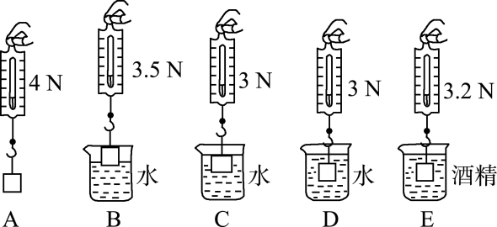例1题图

(1)物体受到的重力为________N；

(2)物体全部学科网(www.zxxk.com)--教育资源门户，提供试卷、教案、课件、论文、素材及各类教学资源下载，还有大量而丰富的教学相关资讯！浸没在水中时，受到的浮力是________N；

(3)由________两图可得出结论：物体受到的浮力大小与物体排开液体的体积有关；

(4)由________两图可得出结论：物体受到的浮力大小与物体浸没在液体中的深度无关；

(5)由D、E两图可得出结论：物体受到的浮力大小与液体的________有关。

【拓展设问】

(6)在图C中，若物体完全浸没在水中后，继续向下移动，在没有接触到杯底前，弹簧测力计的示数不变，说明物体浸没后，所受浮力的大小与________无关；

(7)图中物体的密度为____________；

(8)实验时，如果先放在水中测量，再测量物体的重力，则会使浮力的测量结果________(选填“偏大”或“偏小”)。

实验二：探究浮力的大小与排开液体所受重力的关系

学科网(www.zxxk.com)--教育资源门户，提供试卷、教案、课件、论文、素材及各类教学资源下载，还有大量而丰富的教学相关资讯！　(2016·兰州)如图所示，为了验证“阿基米德原理”，某同学做了如下实验：

学科网(www.zxxk.com)--教育资源门户，提供试卷、教案、课件、论文、素材及各类教学资源下载，还有大量而丰富的教学相关资讯！[来源:学科网ZXXK]

例2题图

(1)如图甲所示，在弹簧的下端挂一个小桶，小桶的下面吊一个石块，记下弹簧伸长后下端到达的位置*O*，将此时弹簧对小桶的拉力记为*T*1，小桶与石块的总重记为*G*，则*T*1________(选填“＞”“＜”或“＝”)*G*；

(2)如图乙所示，在溢水杯中盛满水，当石块浸没在水中时，排出的水便流到旁边的小水杯中，将排出的水的重力记为*G*排；

(3)如图丙所示，把小杯中的水全部倒入弹簧下方的小桶中，弹簧的下端又会到达原来的位置*O*，将此时弹簧对小桶的拉力记为*T*2，则*T*2________(选填“＞”“＜”或“＝”)*T*1；

(4)通过对图丙中小桶和石块的受力分析，请推导石块受到的浮力*F*浮与排出水的重力*G*排之间的关系________________________。(要求写出推导过程)

【方法指导】此题主要考查的是学生对验证“阿基米德原理”实验的理解和掌握，关键是等效替代法在实验中的应用。

# 专题强化集训13　浮力的相关计算

**1**．(2018·宜昌)有一木块的体积为200 cm3，密度为0.8×103 kg/m3。把它浸没在水中时，它受到的浮力是________N；松手后，木块静止时排开水的质量是________kg。(*g*＝10 N/kg)

**2**．(2017·河南)如图甲所示，物体*A*的体积为*V*，放入水中静止时。浸入水中的体积为*V*1；现将一体积为*V*2的物体*B*放在物体*A*上，物体*A*刚好全部浸没在水中，如图乙所示。则图甲中物体*A*下表面受到的压力大小为____________________，物体*B*的密度为____________________。(水的密度用*ρ*水表示)

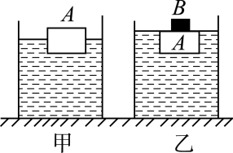第2题图

**3**．(2018·宣城二模)如图所示的是我国研发的“圆梦”号平流层飞艇。该飞艇依靠浮力可升到20 km高的平流层，其推进系统由太阳能电池提供能量。推进器产生的推力与气流对飞艇的水平作用力平衡，可使飞艇长时间悬停。若飞艇的气囊体积为3×104m3，平流层空气密度取0.06 kg/m3，则飞艇在平流层受到的浮力约为________________N。(*g*取10 N/kg)

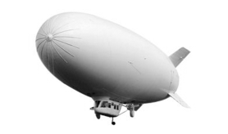

第3题图

[来源:学,科,网]

**4**．(2017·泰安)有甲、乙两个溢水杯，甲溢水杯盛满酒精，乙溢水杯盛满某种液体。将一不吸水的小球轻轻放入甲溢水杯中，小球下沉到杯底，溢出酒精的质量是40 g；将小球从甲溢水杯中取出擦干，轻轻放入乙溢水杯中，小球漂浮且有的体积露出液面，溢出液体的质量是50 g，已知*ρ*酒精＝0.8×103 kg/m3，下列计算正确的是(　　)

①小球的质量是40 g

②小球的体积是50 cm3

③液体的密度是1.1×103 kg/m3

④小球的密度是0.9×103 kg/m3

A．只有①②正确 B．只有②③正确

C．只有②④正确 D．只有①③正确[

**5**．(2017·天水)如图甲所示，不吸水的长方体物块放在底部水平的容器中，物块的质量为0.2 kg，物块的底面积为50 cm2，物块与容器底部用一根质量、体积均忽略不计的细绳相连，当往容器中缓慢注水至如图乙所示位置，停止注水，此时，物块上表面距水面10 cm，绳子竖直拉直，物块水平静止，绳子的拉力为2 N。已知*ρ*水＝1.0×103 kg/m3，*g*＝10 N/kg。求：

(1)物块的重力；

(2)物块的密度；

(3)注水过程中，绳子刚好竖直拉直时到图乙所示位置时，水对物块下表面压强的变化范围。

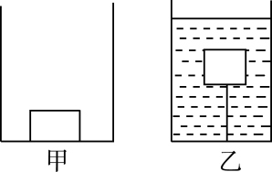第5题图[来源:学科网ZXXK]